Bärenstarke Teddybären

Zutaten:
Rührteig:
100g Butter
110g Zucker
7 Eigelb
7Eiweiß
200g gemahlene Mandeln
200g Schokoraspeln
1 Tl Backpulver

Füllung:
600g Schlagsahne
3 Pk Vanillezucker
3 Pk Sahnesteif
100g Schokoraspeln

Dekoration:
Zartbitter-Kuvertüre
Zuckerperlen
Zuckerstreusel
Schokodragees

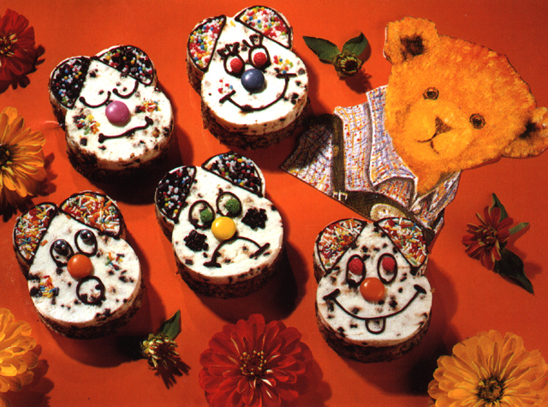

Zubereitung:
Butter mit der Hälfte des Zuckers in einer Schüssel schaumig schlagen und nach und nach das Eigelb dazugeben. Das Eiweiß steif schlagen und dabei den restlichen Zucker einrieseln lassen. ¼ des Eischnees unter die Buttermasse heben. Die Mandeln, die Schokoraspeln und das Backpulver vermischen und unter die Masse heben. Den übrigen Eischnee unterheben. Auf eine Backblech Backfolie legen und die Masse daraufstreichen.
Im vorgeheizten Backofen ca. 25 Minuten bei Ober- Unterhitze mit 200°C backen.

Die Sahne gemeinsam mit dem Vanillezucker und dem Sahnesteif steif schlagen. Die Schokoraspeln unterheben und das Ganze auf dem abgekühlten Rührkuchen verstreichen. Mit der Teddybärenform aus dem gesamten Kuchen Teddybären ausstechen. Kuvertüre auflösen und damit auf die ausgestochenen Teddybären die Gesichter spritzen.

